挤出量校正
挤料量校正，是一个很基础的问题，可是却相当复杂。因为影响挤料量的因素不易掌控，而且测量挤料量的方法又不易观察。切片软体在计算挤料量的时候，可以依照完全理想无误差的方式去计算。但是实际上塑料的直径、挤料齿轮的直径、层高的误差，都会影响最后挤出线宽的大小。虽然切片软体可以提供设定值，在切片之前就针对误差做修正，但是到底该增加挤出量还是减少，仍然不容易决定。
最容易观察出挤料量是否正确的地方，是模型得平面封顶。如果挤料量越正确，应该可以挤出越平滑的顶面。挤料量太少，会出现缝隙，挤料量太多，会向上溢出，一洋不平整。
另一个值得一提的是，就算挤料量正确了，在打印最底层时，挤出头跟打印床之间的距离误差，会严重影响第一层打印的平整度。挤出头太高，会使线与线之间出现缝隙，甚至直线本身就出现抖动的现象；太低的话，塑料会向上溢出，甚至是根本挤不出料来。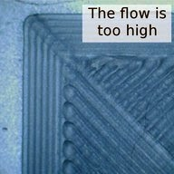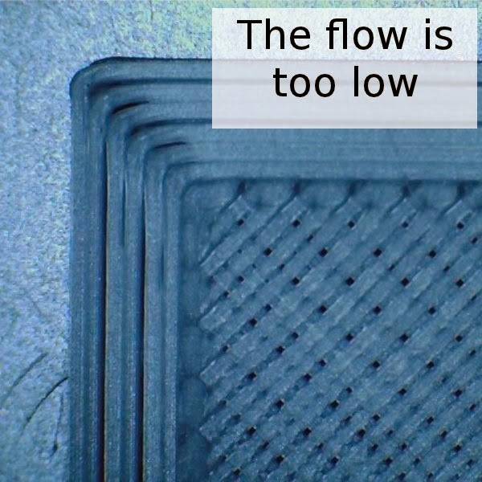
挤料量过多，溢出表面 挤料量太少，出現间隙

综合上面提及的各种问题，这边设计了一个校正挤料量的测试流程给大家参考:
1. 打印测试薄片
打印一个长宽高20x10x2mm的薄片，层高0.2mm，顶/底面厚度3层，内部填充选用蜂巢状，密度15%。
下载：链接
2. 观察薄片封顶状况
如果挤料量不足，封顶会出现线条之间有间隙，或是凹陷；如果挤料量过多，线条之间会出现过多溢料，需要减少挤出量。
3. 调整打印时的挤出量，再重复打印薄片
使用Cura可以直接设置Filament-Flow（%）的数值。
使用Repetier-Host控制打印机的话，可以直接从手动控制面板，调整"挤出头挤出速度倍率"。或是直接下命令"M221 S70" (70是指挤出量是Gcode标定的百分之70)做调整。
也可以直接使用LCD控制板做调整：开始SD卡列印后，修改 Tune -> Flow，单位一样是挤料要加减多少百分比。
如果你想在固件中更改挤出量的数值，可以进行第4步，否则可以直接跳至第5步。
*4. 重复先前步骤，当封顶表现符合期待，把当时需要加减的百分比，套用至Marlin固件内的挤出轴steps per unit参数。
•修改 Marlin 设定档 configuration.h 内"DEFAULT_AXIS_STEPS_PER_UNIT" ，直接在E轴栏位上加入要修正的百分比。如果需要修正的百分比是 113%，修改后的程式码应该长的类似这样：
#define DEFAULT_AXIS_STEPS_PER_UNIT {160,160,4000,750*1.13}
修改后再重新烧录Marlin到控制板中。
如果控制板有开启EEPROM设定记忆功能的话，也可以直接利用LCD控制板做修改，就不必重新烧录Marlin。一样的例子，如果需要修正的百分比是 113%，可以开启控制项目：Control -> Motion -> Esteps/mm，将数值改成原本数值乘以113%后的结果，例如750x1.13=847.5。(这边似乎不接受小数点，如果很在意精确到小数点也不能漏掉，请用重新烧录Marlin的方法。)
设定完数值之后，记得要利用选项Control -> Store memory将设定值写入EEPROM，这样重开机之后会使用这次修改的值来运作。
5.校正平台对挤出头之之间的距离


当挤料量正确之后，再校正平台对挤出头之间的距离，会比较有意义。观察的方法类似。当列印第一层的时候，如果填满底面的线条很松散，有间隙，甚至会发抖，代表挤出头太高，需要调低一点；当底面填满时有溢料、挤出料高于喷头，那就是需要把挤出头调高一点。来回调个几次，相信就能够获得满意的结果。
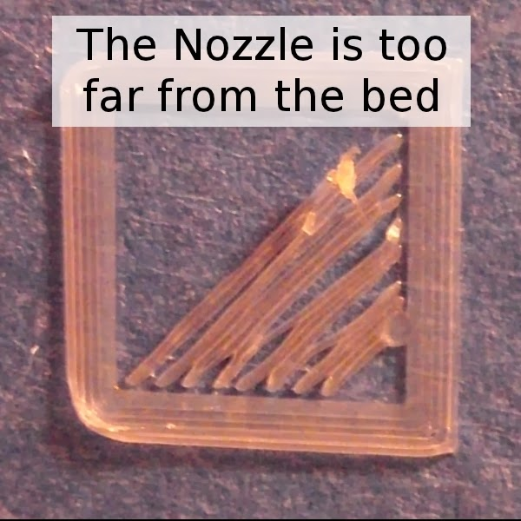
距离过近，出料不畅
距离过远，难以着床
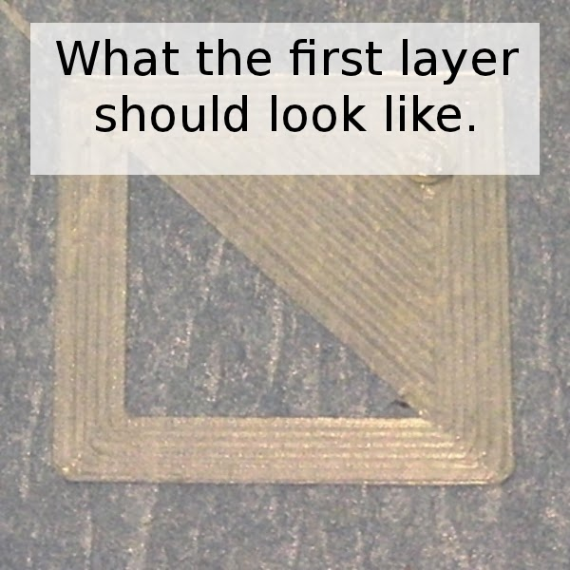
距离适中

作者未知，我稍加整理修正
Jokerwang整理于20150328

